Câu 5: [HH11.C3.4.BT.b] Cho hình chóp có và đáy vuông ở . Khẳng định nào sau đây sai?
A. .
B. .
C. Vẽ ⇒ góc là góc giữa hai mặt phẳng và .
D. Góc giữa hai mặt phẳng và là góc .
Lời giải
Chọn D
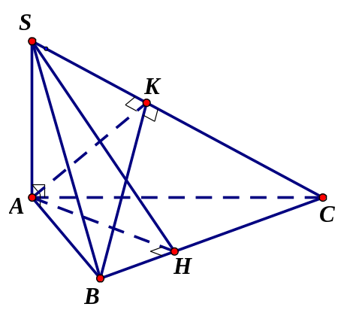
Kẻ . (1)
Mặt khác (2)
Từ (1) và (2) suy ra .
Ta có
.
Góc giữa hai mặt phẳng và là góc .
Câu 6: [HH11.C3.4.BT.b] Cho tứ diện có và . Gọi là trung điểm của . Khẳng định nào sau đây sai?
A. Góc giữa hai mặt phẳng và là góc .
B. .
C. Góc giữa hai mặt phẳng và là góc .
D. .
Lời giải
Chọn C
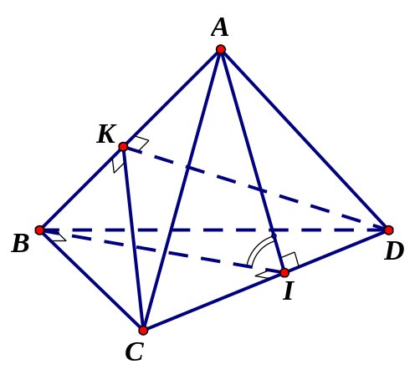
Xét hai tam giác và có là cạnh chung, .
Kẻ .
Ta có
Góc giữa hai mặt phẳng và là góc .
Nếu góc giữa hai mặt phẳng và là góc thì .
Khi đó . Giả thuyết đề bài không cho. Nên đáp án C là sai.
Câu 7: [HH11.C3.4.BT.b] Cho hình chóp có và . Góc giữa hai mặt phẳng và là góc nào sau đây?
A. Góc . B. Góc .
C. Góc . D. Góc ( là trung điểm ).
Lời giải
Chọn A
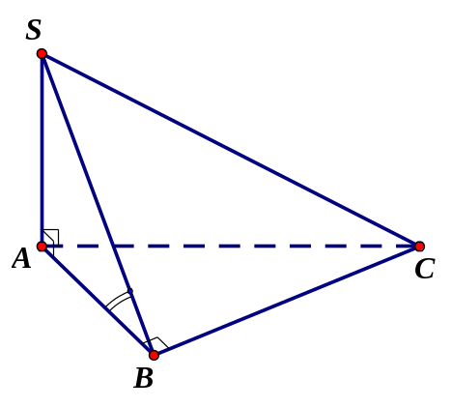
Ta có
Mà nên
Do đó
Ta có
Vậy góc giữa hai mặt phẳng và là góc .
Câu 8: [HH11.C3.4.BT.b] Cho hình chóp có đáy là hình vuông và . Khẳng định nào sau đây sai?
A. Góc giữa hai mặt phẳng và là góc .
B. Góc giữa hai mặt phẳng và là góc ( là tâm hình vuông ).
C. Góc giữa hai mặt phẳng và là góc .
D. .
Lời giải
Chọn C
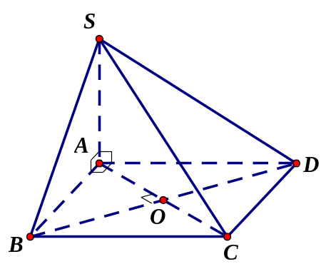
Ta có
Góc giữa hai mặt phẳng và là góc . ( còn góc ).
Câu 9: Cho hình chóp có đáy là hình thoi tâm . Biết , và đường tròn ngoại tiếp có bán kính bằng . Tính góc hợp bởi mỗi mặt bên với đáy?
A. . B. . C. . D. .
Lời giải
Chọn C
Do là hình thoi tâm có đường tròn ngoại tiếp nên là hình vuông.
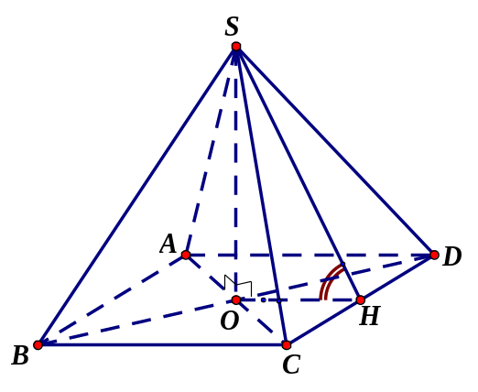
Suy ra .
Gọi là trung điểm nên và .
Ta có
Tam giác vuông có
Vậy góc hợp bởi mặt bên với mặt đáy là .
Câu 13: [HH11.C3.4.BT.b] Cho hình chóp có và đáy là tam giác cân ở . Gọi là hình chiếu vuông góc của lên . Khẳng định nào sau đây đúng?
A. B. trùng với trọng tâm tam giác
C. D. ( là trung điểm của )
Lời giải
Chọn D
Vì tam giác cân tại A nên
Mà nên
Ta có: .
Câu 14: [HH11.C3.4.BT.b] Cho hình chóp có hai mặt bên và vuông góc với đáy . Khẳng định nào sau đây sai?
A. B. Nếu là hình chiếu vuông góc của lên thì
C. D. là đường cao của tam giác thì .
Lời giải
Chọn B
Phương án A và D đúng vì
Phương án B sai vì
Gọi là hình chiếu của lên suy ra
Mà nên
hình chiếu vuông góc của lên là
Phương án D đúng vì .
Câu 17: [HH11.C3.4.BT.b] Cho hình lăng trụ đứng có đáy là tam giác vuông cân ở . là trung điểm . Khẳng định nào sau đây sai?
A. Các mặt bên của là các hình chữ nhật bằng nhau.
B. là mặt phẳng trung trực của
C. Nếu là hình chiếu vuông góc của lên thì
D. Hai mặt phẳng và vuông góc nhau.
Lời giải
Chọn A
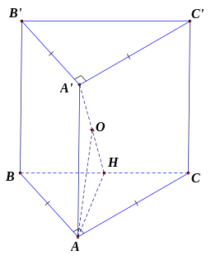
Phương án A sai vì hình lăng trụ đứng có các mặt bên là hình chữ nhật nhưng không bằng nhau (tam giác không là tam giác đều)
Phương án B đúng vì , nên
Mà là trung điểm nên là mặt phẳng trung trực của
Phương án C đúng vì , suy ra
Phương án D đúng vì .
Câu 18: [HH11.C3.4.BT.b] Hình hộp trở thành hình lăng trụ tứ giác đều khi phải thêm các điều kiện nào sau đây?
A. Tất cả các cạnh đáy bằng nhau và cạnh bên vuông góc với mặt đáy.
B. Cạnh bên bằng cạnh đáy và cạnh bên vuông góc với mặt đáy
C. Có một mặt bên vuông góc với mặt đáy và đáy là hình vuông.
D. Các mặt bên là hình chữ nhật và mặt đáy là hình vuông
Lời giải
Chọn D
Hình hộp trở thành hình lăng trụ tứ giác đều khi có đáy là tứ giác đều, tức là đáy là hình vuông.
Hình lăng trụ tứ giác đều phải đứng nên các mặt bên phải là hình chữ nhật.
Vậy chọn phương án D
Câu 19: [HH11.C3.4.BT.b] Cho hình hộp chữ nhật. Khẳng định nào sau đây không đúng?
A. Hình hộp có mặt là hình chữ nhật.
B. Hai mặt và vuông góc nhau
C. Tồn tại điểm cách đều tám đỉnh của hình hộp
D. Hình hộp có đường chéo bằng nhau và đồng qui tại trung điểm của mỗi đường.
Lời giải
Chọn B
Phương án A đúng.
Phương án B sai vì hai đáy là hai hình chữ nhật nên có hai đường chéo không vuông góc nhau
Phương án C đúng vì điểm cần tìm là trung điểm của đoạn nối tâm hai đáy.
Phương án D đúng.
Câu 20: [HH11.C3.4.BT.b] Cho hình lập phương cạnh bằng . Khẳng định nào sau đây sai?
A. Hai mặt và vuông góc nhau.
B. Bốn đường chéo, , , bằng nhau và bằng .
C. Hai mặt và là hai hình vuông bằng nhau.
D. .
Lời giải
Chọn C
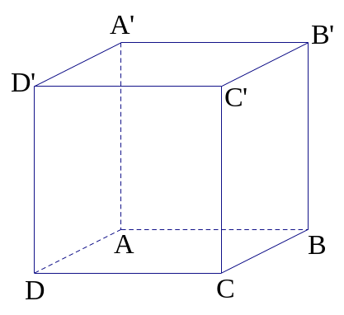
Hai mặt và là hai hình chữ nhật
có các cạnh và .
Câu 21: [HH11.C3.4.BT.b] Cho hình hộp chữ nhật có, . Gọi là góc giữa đường chéo và đáy. Tính
A. . B. . C. . D. .
Lời giải
Chọn B
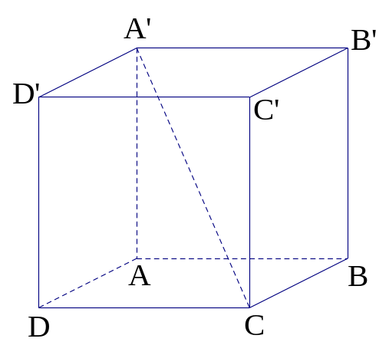
Ta có
Suy ra là hình chiếu của lên mặt phẳng
Suy ra góc giữa đường chéo và đáy là
.
Câu 22: [HH11.C3.4.BT.b] Cho hình lăng trụ tứ giác đều có cạnh đáy bằng , góc giữa hai mặt phẳng và có số đo bằng . Cạnh bên của hình lăng trụ bằng
A. . B. . C. . D. .
Lời giải
Chọn B
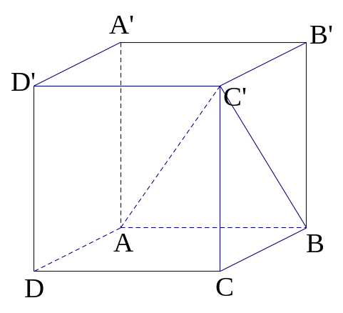
Ta có
Suy ra góc giữa hai mặt phẳng và
là góc giữa và hay
.
Câu 23: [HH11.C3.4.BT.b] Cho hình lăng trụ đứng có , , . Khẳng định nào sau đây sai?
A. Đáy là tam giác vuông.
B. Hai mặt và vuông góc nhau.
C. Góc giữa hai mặt phẳng và có số đo bằng .
D. .
Lời giải
Chọn D
.
Câu 27: [HH11.C3.4.BT.b] Cho hình lập phương có cạnh bằng . Khẳng định nào sau đây sai?
A. Tam giác là tam giác đều.
B. Nếu là góc giữa và mặt đáy thì .
C. là hình chữ nhật có diện tích bằng .
D. Hai mặt và ở trong hai mặt phẳng vuông góc với nhau.
Lời giải
Chọn C
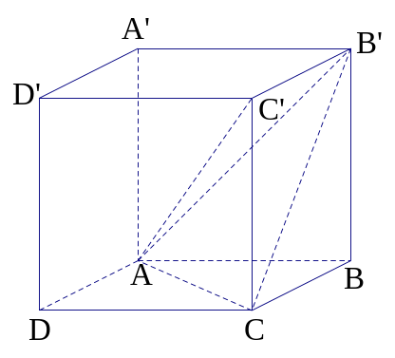
Ta có
Suy ra là hình chữ nhật có diện tích bằng .
Câu 28: [HH11.C3.4.BT.b] Cho hình chóp có đường cao . Xét các mệnh đề sau:
I) .
II) trùng với tâm đường tròn ngoại tiếp tam giác.
III) Tam giác là tam giác đều.
IV) là trực tâm tam giác.
Các yếu tố nào chưa đủ để kết luận là hình chóp đều?
A. ( I ) và ( II ). B. ( II) và ( III ). C. ( III ) và ( IV ). D. ( IV ) và ( I ).
Lời giải
Chọn Câu hỏi chưa đúng
(Câu này không rõ cả 4 ý đều chưa đủ để kết luận là hình chóp đều)
Câu 29: [HH11.C3.4.BT.b] Cho hình chóp tam giác đều có cạnh đáy bằng và đường cao bằng cạnh đáy. Tính số đo góc hợp bởi cạnh bên và mặt đáy.
A. . B. . C. . D. .
Lời giải
Chọn C
Ta có
Suy ra là hình chiếu của lên
Suy ra góc giữa và là
Câu 30: [HH11.C3.4.BT.b] Cho hình lập phương cạnh bằng . Khẳng định nào sau đây sai?
A. Hai mặt và vuông góc nhau.
B. Bốn đường chéo, , , bằng nhau và bằng .
C. Hai mặt và là hai hình vuông bằng nhau.
D. .
Lời giải
Chọn C
Hai mặt và là hai hình chữ nhật
có các cạnh và .
Câu 31: [HH11.C3.4.BT.b] Cho hình hộp chữ nhật có, . Gọi là góc giữa đường chéo và đáy. Tính
A. . B. . C. . D. .
Lời giải
Chọn B
Ta có
Suy ra là hình chiếu của lên mặt phẳng
Suy ra góc giữa đường chéo và đáy là
.
Câu 32: [HH11.C3.4.BT.b] Cho hình lăng trụ tứ giác đều có cạnh đáy bằng , góc giữa hai mặt phẳng và có số đo bằng . Cạnh bên của hình lăng trụ bằng
A. . B. . C. . D. .
Lời giải
Chọn B
Ta có
Suy ra góc giữa hai mặt phẳng và
là góc giữa và hay
.
Câu 33: [HH11.C3.4.BT.b] Cho hình lăng trụ đứng có , , . Khẳng định nào sau đây sai?
A. Đáy là tam giác vuông.
B. Hai mặt và vuông góc nhau.
C. Góc giữa hai mặt phẳng và có số đo bằng .
D. .
Lời giải
Chọn D
.
Câu 5: [HH11.C3.4.BT.b] Cho hình chóp có và đáy vuông ở . Khẳng định nào sau đây sai?
A. .
B. .
C. Vẽ ⇒ góc là góc giữa hai mặt phẳng và .
D. Góc giữa hai mặt phẳng và là góc .
Lời giải
Chọn D
Kẻ . (1)
Mặt khác (2)
Từ (1) và (2) suy ra .
Ta có
.
Góc giữa hai mặt phẳng và là góc .
Câu 6: [HH11.C3.4.BT.b] Cho tứ diện có và . Gọi là trung điểm của . Khẳng định nào sau đây sai?
A. Góc giữa hai mặt phẳng và là góc .
B. .
C. Góc giữa hai mặt phẳng và là góc .
D. .
Lời giải
Chọn C
Xét hai tam giác và có là cạnh chung, .
Kẻ .
Ta có
Góc giữa hai mặt phẳng và là góc .
Nếu góc giữa hai mặt phẳng và là góc thì .
Khi đó . Giả thuyết đề bài không cho. Nên đáp án C là sai.
Câu 7: [HH11.C3.4.BT.b] Cho hình chóp có và . Góc giữa hai mặt phẳng và là góc nào sau đây?
A. Góc . B. Góc .
C. Góc . D. Góc ( là trung điểm ).
Lời giải
Chọn A
Ta có
Mà nên
Do đó
Ta có
Vậy góc giữa hai mặt phẳng và là góc .
Câu 8: [HH11.C3.4.BT.b] Cho hình chóp có đáy là hình vuông và . Khẳng định nào sau đây sai?
A. Góc giữa hai mặt phẳng và là góc .
B. Góc giữa hai mặt phẳng và là góc ( là tâm hình vuông ).
C. Góc giữa hai mặt phẳng và là góc .
D. .
Lời giải
Chọn C
Ta có
Góc giữa hai mặt phẳng và là góc . ( còn góc ).
Câu 9: Cho hình chóp có đáy là hình thoi tâm . Biết , và đường tròn ngoại tiếp có bán kính bằng . Tính góc hợp bởi mỗi mặt bên với đáy?
A. . B. . C. . D. .
Lời giải
Chọn C
Do là hình thoi tâm có đường tròn ngoại tiếp nên là hình vuông.
Suy ra .
Gọi là trung điểm nên và .
Ta có
Tam giác vuông có
Vậy góc hợp bởi mặt bên với mặt đáy là .
Câu 13: [HH11.C3.4.BT.b] Cho hình chóp có và đáy là tam giác cân ở . Gọi là hình chiếu vuông góc của lên . Khẳng định nào sau đây đúng?
A. B. trùng với trọng tâm tam giác
C. D. ( là trung điểm của )
Lời giải
Chọn D
Vì tam giác cân tại A nên
Mà nên
Ta có: .
Câu 14: [HH11.C3.4.BT.b] Cho hình chóp có hai mặt bên và vuông góc với đáy . Khẳng định nào sau đây sai?
A. B. Nếu là hình chiếu vuông góc của lên thì
C. D. là đường cao của tam giác thì .
Lời giải
Chọn B
Phương án A và D đúng vì
Phương án B sai vì
Gọi là hình chiếu của lên suy ra
Mà nên
hình chiếu vuông góc của lên là
Phương án D đúng vì .
Câu 17: [HH11.C3.4.BT.b] Cho hình lăng trụ đứng có đáy là tam giác vuông cân ở . là trung điểm . Khẳng định nào sau đây sai?
A. Các mặt bên của là các hình chữ nhật bằng nhau.
B. là mặt phẳng trung trực của
C. Nếu là hình chiếu vuông góc của lên thì
D. Hai mặt phẳng và vuông góc nhau.
Lời giải
Chọn A
Phương án A sai vì hình lăng trụ đứng có các mặt bên là hình chữ nhật nhưng không bằng nhau (tam giác không là tam giác đều)
Phương án B đúng vì , nên
Mà là trung điểm nên là mặt phẳng trung trực của
Phương án C đúng vì , suy ra
Phương án D đúng vì .
Câu 18: [HH11.C3.4.BT.b] Hình hộp trở thành hình lăng trụ tứ giác đều khi phải thêm các điều kiện nào sau đây?
A. Tất cả các cạnh đáy bằng nhau và cạnh bên vuông góc với mặt đáy.
B. Cạnh bên bằng cạnh đáy và cạnh bên vuông góc với mặt đáy
C. Có một mặt bên vuông góc với mặt đáy và đáy là hình vuông.
D. Các mặt bên là hình chữ nhật và mặt đáy là hình vuông
Lời giải
Chọn D
Hình hộp trở thành hình lăng trụ tứ giác đều khi có đáy là tứ giác đều, tức là đáy là hình vuông.
Hình lăng trụ tứ giác đều phải đứng nên các mặt bên phải là hình chữ nhật.
Vậy chọn phương án D
Câu 19: [HH11.C3.4.BT.b] Cho hình hộp chữ nhật. Khẳng định nào sau đây không đúng?
A. Hình hộp có mặt là hình chữ nhật.
B. Hai mặt và vuông góc nhau
C. Tồn tại điểm cách đều tám đỉnh của hình hộp
D. Hình hộp có đường chéo bằng nhau và đồng qui tại trung điểm của mỗi đường.
Lời giải
Chọn B
Phương án A đúng.
Phương án B sai vì hai đáy là hai hình chữ nhật nên có hai đường chéo không vuông góc nhau
Phương án C đúng vì điểm cần tìm là trung điểm của đoạn nối tâm hai đáy.
Phương án D đúng.
Câu 20: [HH11.C3.4.BT.b] Cho hình lập phương cạnh bằng . Khẳng định nào sau đây sai?
A. Hai mặt và vuông góc nhau.
B. Bốn đường chéo, , , bằng nhau và bằng .
C. Hai mặt và là hai hình vuông bằng nhau.
D. .
Lời giải
Chọn C
Hai mặt và là hai hình chữ nhật
có các cạnh và .
Câu 21: [HH11.C3.4.BT.b] Cho hình hộp chữ nhật có, . Gọi là góc giữa đường chéo và đáy. Tính
A. . B. . C. . D. .
Lời giải
Chọn B
Ta có
Suy ra là hình chiếu của lên mặt phẳng
Suy ra góc giữa đường chéo và đáy là
.
Câu 22: [HH11.C3.4.BT.b] Cho hình lăng trụ tứ giác đều có cạnh đáy bằng , góc giữa hai mặt phẳng và có số đo bằng . Cạnh bên của hình lăng trụ bằng
A. . B. . C. . D. .
Lời giải
Chọn B
Ta có
Suy ra góc giữa hai mặt phẳng và
là góc giữa và hay
.
Câu 23: [HH11.C3.4.BT.b] Cho hình lăng trụ đứng có , , . Khẳng định nào sau đây sai?
A. Đáy là tam giác vuông.
B. Hai mặt và vuông góc nhau.
C. Góc giữa hai mặt phẳng và có số đo bằng .
D. .
Lời giải
Chọn D
.
Câu 27: [HH11.C3.4.BT.b] Cho hình lập phương có cạnh bằng . Khẳng định nào sau đây sai?
A. Tam giác là tam giác đều.
B. Nếu là góc giữa và mặt đáy thì .
C. là hình chữ nhật có diện tích bằng .
D. Hai mặt và ở trong hai mặt phẳng vuông góc với nhau.
Lời giải
Chọn C
Ta có
Suy ra là hình chữ nhật có diện tích bằng .
Câu 28: [HH11.C3.4.BT.b] Cho hình chóp có đường cao . Xét các mệnh đề sau:
I) .
II) trùng với tâm đường tròn ngoại tiếp tam giác.
III) Tam giác là tam giác đều.
IV) là trực tâm tam giác.
Các yếu tố nào chưa đủ để kết luận là hình chóp đều?
A. ( I ) và ( II ). B. ( II) và ( III ). C. ( III ) và ( IV ). D. ( IV ) và ( I ).
Lời giải
Chọn Câu hỏi chưa đúng
(Câu này không rõ cả 4 ý đều chưa đủ để kết luận là hình chóp đều)
Câu 29: [HH11.C3.4.BT.b] Cho hình chóp tam giác đều có cạnh đáy bằng và đường cao bằng cạnh đáy. Tính số đo góc hợp bởi cạnh bên và mặt đáy.
A. . B. . C. . D. .
Lời giải
Chọn C
Ta có
Suy ra là hình chiếu của lên
Suy ra góc giữa và là
Câu 30: [HH11.C3.4.BT.b] Cho hình lập phương cạnh bằng . Khẳng định nào sau đây sai?
A. Hai mặt và vuông góc nhau.
B. Bốn đường chéo, , , bằng nhau và bằng .
C. Hai mặt và là hai hình vuông bằng nhau.
D. .
Lời giải
Chọn C
Hai mặt và là hai hình chữ nhật
có các cạnh và .
Câu 31: [HH11.C3.4.BT.b] Cho hình hộp chữ nhật có, . Gọi là góc giữa đường chéo và đáy. Tính
A. . B. . C. . D. .
Lời giải
Chọn B
Ta có
Suy ra là hình chiếu của lên mặt phẳng
Suy ra góc giữa đường chéo và đáy là
.
Câu 32: [HH11.C3.4.BT.b] Cho hình lăng trụ tứ giác đều có cạnh đáy bằng , góc giữa hai mặt phẳng và có số đo bằng . Cạnh bên của hình lăng trụ bằng
A. . B. . C. . D. .
Lời giải
Chọn B
Ta có
Suy ra góc giữa hai mặt phẳng và
là góc giữa và hay
.
Câu 33: [HH11.C3.4.BT.b] Cho hình lăng trụ đứng có , , . Khẳng định nào sau đây sai?
A. Đáy là tam giác vuông.
B. Hai mặt và vuông góc nhau.
C. Góc giữa hai mặt phẳng và có số đo bằng .
D. .
Lời giải
Chọn D
.
Câu 1: [HH11.C3.4.BT.b]Cho hình chóp có đáy là tam giác đều. Trong các mệnh đề sau, mệnh đề nào đúng?
A. là hình chóp đều nếu các mặt bên của nó là tam giác vuông.
B. là hình chóp đều nếu các mặt bên của nó là tam giác cân tại
C. là hình chóp đều nếu các mặt bên của nó tạo với đáy các góc bằng nhau.
D. là hình chóp đều nếu các mặt bên có diện tích bằng nhau.
Lời giải
Chọn C
Do tính chất của hình chóp đều.
Câu 28: [HH11.C3.4.BT.b]Cho hình lăng trụ đứng có đáy là hình vuông. Khẳng định nào sau đây đúng ?
A. . B. . C. . D..
Lời giải
Chọn C

Ta có:
Mà nên .
Câu 29: [HH11.C3.4.BT.b]Cho hình chóp có đáy là tam giác cân tại, , , là trung điểm . Khẳng định nào sau đây sai ?
A. . B. . C. . D. .
Lời giải
Chọn D
Ta có:
và
Mà cân tại , cân tại nên : , và .
Vậy đáp án sai là D
Câu 30: [HH11.C3.4.BT.b]Cho hình chóp có đáy là tam giác cân tại , là trung điểm , là trung điểm , ,, là trọng tâm tam giác , là trung điểm . Khẳng định nào sau đây đúng ?
A.. B.. C.. D..
Lời giải

Chọn B
.
Câu 31: [HH11.C3.4.BT.b]Cho hình chóp có đáy là tam giác vuông tại , , , là trung điểm. Khẳng định nào sau đây sai ?
A.. B.. C.. D..

Lời giải
Chọn A, D
Ta có:
và
Mà cân tại nên : mà nên .
Nếu mà nên (vô lý)
Nếu mà nên (vô lý)
Câu 33: [HH11.C3.4.BT.b]Cho hình chóp có đáy là tam giác cân tại , là trung điểm , là trung điểm , ,, là trọng tâm tam giác , là trung điểm . Khẳng định nào sau đây đúng ?
A. B.. C.. D..
Lời giải
Chọn C
Ta có là trọng tâm tam giác nên
Có
cân tại , là trung điểm nên mà .
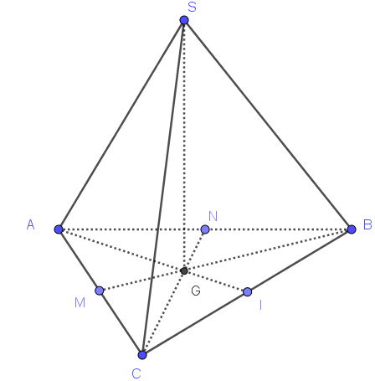
Câu 47: [HH11.C3.4.BT.b] Cho hình lăng trụ đứng có đáy là hình vuông. Khẳng định nào sau đây đúng?
A. . B. . C. . D. .
Lời giải
Chọn C

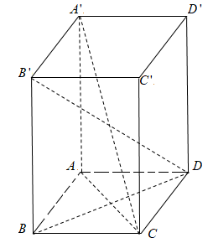
Ta có:
.
Câu 48: [HH11.C3.4.BT.b]Cho hình chóp có đáy là tam giác cân tại , , , là trung điểm . Khẳng định nào sau đây sai?
A. . B. . C. . D. .
Lời giải
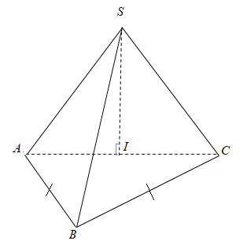
Chọn D
Nhận xét:
. Câu A đúng.
. Câu B đúng.
không vuông góc với nên câu D sai.
Câu 1: [HH11.C3.4.BT.b] Cho hình chóp có đáy là tam giác vuông tại , , , là trung điểm . Khẳng định nào sau đây sai?
A. . B. . C. . D. .
Lời giải
Chọn A

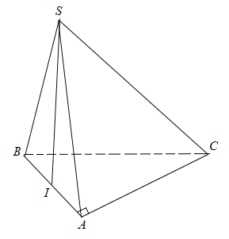
không vuông góc nên câu A sai.
Câu 3: [HH11.C3.4.BT.b] Cho hình chóp có đáy là tam giác cân tại , là trung điểm , là trung điểm , ,, là trọng tâm tam giác , là trung điểm . Khẳng định nào sau đây đúng?
A. . B. . C. . D.
Lời giải
Chọn C
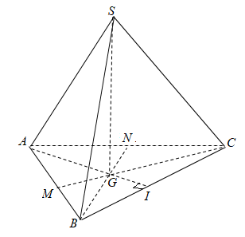
không vuông góc nên loại A
không vuông góc nên loại B
Ta có:
.
Câu 16: [HH11.C3.4.BT.b] Cho hình lăng trụ đứng có đáy là hình vuông. Khẳng định nào sau đây đúng?
A. . B. . C. . D.
Lời giải
Chọn C
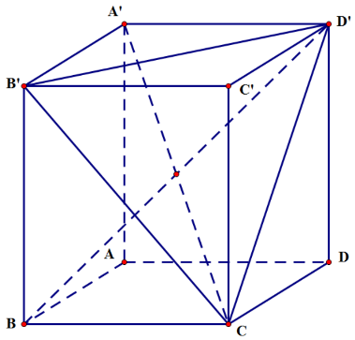
Ta có: ( là hình vuông) .
.
Suy ra: .
Câu 39: [HH11.C3.4.BT.b] Cho hình chóp có đáy là tam giác cân tại , cạnh bên vuông góc với đáy, là trung điểm , là hình chiếu của lên . Góc giữa hai mặt phẳng và là:
A. . B. . C. . D. .
Lời giải
Chọn B
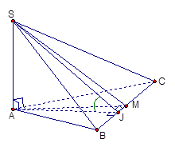
Ta có
Câu 40: [HH11.C3.4.BT.b] Cho hình chóp có đáy là hình thoi tâm , cạnh bên vuông góc với đáy. Góc giữa hai mặt phẳng và là:
A. . B. . C. . D. .
Lời giải
Chọn A
Ta có
(do là hình thoi )
Góc giữa hai mặt phẳng và là

